муниципальное бюджетное дошкольное образовательное учреждение
«Детский сад №39»Ленок»

«Приобщение детей старшего дошкольного возраста к культуре родного края посредством проектной деятельности «Воспитываем вместе»

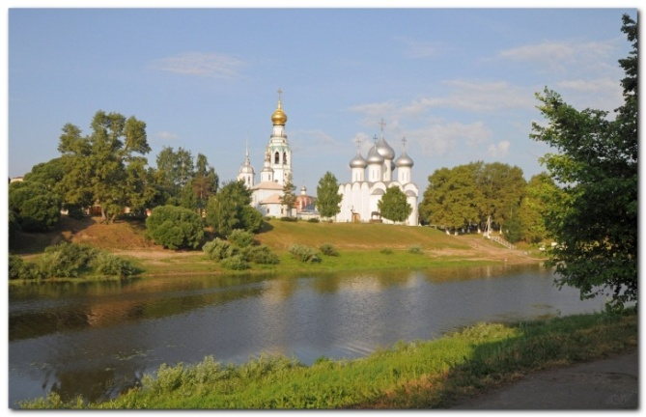

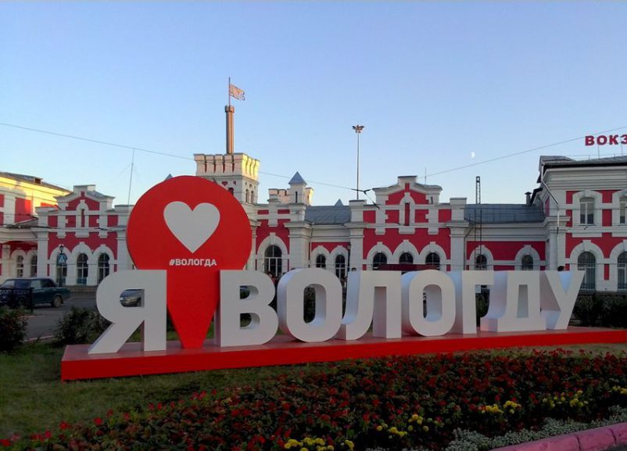

Автор-разработчик проекта:
Груздева Н.В.
(высшая квалификационная категория)

Вологда

Технологическая карта проекта:
- Творческое название проекта: «Наш родной город Вологда»
- Тип проекта: Информационно - практико – ориентированный.
- Возраст детей: старший дошкольный возраст.
- Участники: Дети старшей группы (5-6 лет), родители, воспитатели.
- Продолжительность: долгосрочный 1год

Этапы реализации проекта:
1 этап – подготовительный (1 месяц)
2 этап – основной (6 месяцев)
3 этап - заключительный (1 месяц)
Презентация проекта:
1.Выставка семейных альбомов, выставка совместных с родителями рисунков по теме: «Мой город». Создание ЛЭПБУКА «Наш родной город Вологда»
2. Защита проекта родитель+ ребенок «Наш родной город Вологда».
3. Викторина для детей «Знатоки родного города»

ПАСПОРТ ПРОЕКТА
Автор проекта

Груздева Н.В.; воспитатель высшей квалификационной категории

Описание проекта

Название проекта,  тип проекта | «Наш родной город Вологда»  Информационно-практико-ориентированный
Девиз проекта (афоризм) | Погуляем по милому городу,  Повстречаем знакомых, друзей,  Молодая и древняя Вологда,  Город наш - настоящий музей!  («Прогулка по Вологде» Евгения Жабчикова)
Проблема | Нравственно-патриотическое воспитание детей является одной из важных задач образовательного учреждения. В «Концепции модернизации российского образования» сформулированы важнейшие цели воспитания: «Формирование у детей гражданской ответственности и правового самосознания, духовности и культуры, инициативности, самостоятельности, способности к успешной социализации и активной адаптации в жизни».  Патриотизм- любовь к Родине, преданность ей, ответственность и гордость за нее, желание трудиться на ее благо, беречь и умножать ее богатства - начинает формироваться уже в дошкольном возрасте. Невозможно воспитать чувство собственного достоинства, уверенность в себе, а следовательно, полноценную личность, без уважения к истории и культуре своего Отечества, к его государственной символике. («Концепция патриотического воспитания граждан РФ»).  Нельзя быть патриотом, не чувствуя личной связи с Родиной, не зная, как любили и берегли ее наши предки, наши отцы и деды. Нет сомнения в том, что уже в детском саду в результате целенаправленной воспитательной, систематической работы у детей могут быть сформированы элементы гражданственности и патриотизма.  Город- это частица Родины. Зарождаясь из любви к своей «малой Родине», патриотические чувства, пройдя целый ряд этапов на пути к своей зрелости, поднимаются до осознанной любви к своему Отечеству. Уже в дошкольном возрасте, важно показать ребенку, что родной город славен своей историей, традициями, памятниками, лучшими людьми.  Каждый человек имеет свою малую Родину. Чаще всего любимым городом является то место, где человек родился и вырос. Для формирования у детей основ гражданской культуры, социально - нравственного развития личности, необходимо получение детьми знаний об их родном городе.  Не имея достаточного количества знаний, трудно сформировать у ребёнка уважительное отношение к малой Родине. Детские воспоминания самые яркие и волнительные. Чем больше ребёнок с детства будет знать о родных местах, родном городе, тем ближе и роднее будет становиться ему Родина, Россия.  Однако, как показывает практика, современные дети мало знают о родном городе. Вологда –областной центр Вологодской области, куда приезжают жить много молодых семей, где родители являются приезжими из других регионов и городов и сами имеют недостаточно знаний о городе, в котором сейчас живут и где родились их дети. Многие родители просто не уделяют внимания знакомству их детей с родным городом, его достопримечательностями, известными людьми. Соответственно дети не владеют достаточной информацией.  Поэтому, необходимость создания и реализации проекта «Наш родной город Вологда» была обусловлена выше перечисленными факторами.
Цель проекта | Создание организационно – педагогических условий для формирования у детей дошкольного возраста нравственно-патриотических чувств, через обогащение детско-родительских отношений опытом совместной деятельности по формированию представлений о родном городе.
Задачи проекта | - Формировать интерес к родному городу, развивать навыки социального общения с взрослыми и сверстниками.  - Обобщить материала по формированию у старших дошкольников знаний о родном городе.  - Повышать педагогическую культуру родителей, путем установления доверительных и партнёрских взаимоотношений между педагогами и родителями.
Образовательные области | Социально-коммуникативное развитие,  художественно-эстетическое развитие,  физическое развитие, речевое и познавательное развитие.
Участники проекта, возраст дошкольников, | Дети старшего дошкольного возраста, воспитатель группы, родители воспитанников,
Приблизительная продолжительность проекта | Долгосрочный, 1 год,
Ожидаемые результаты | 1. Формировать у детей интереса к родному городу; приобретение детьми навыков социального общения с взрослыми и сверстниками.  2. Активизировать и обогащать воспитательных умений родителей по формированию знаний у дошкольников малой Родине, поддержание их уверенности в собственных педагогических возможностях.  3. Создание условий для обобщения материала по формированию у старших дошкольников знаний о родном городе.
Методы и формы оценивания | До работы над проектом  Беседа, анкетирование родителей. |  | После завершения работы над проектом  Отзывы родителей
Реализация проекта
Этапы совместной деятельности.
Воспитательно-образовательные мероприятия.
 |  | Взаимодействие педагогов с детьми |  | Взаимодействие педагогов с родителями,  дети и родители
Подготовительный этап:  сентябрь |  | - На основе изученных проблем выбрать с детьми тему проекта, составить план – схему (паутинку) проекта, привлечь музыкального руководителя и родителей к осуществлению соответствующих разделов проекта.  - Сбор информации, накопление материала.  - Включение в план проекта образовательной деятельности, игр и других видов детской деятельности.  - Установление партнёрских отношений педагогов, родителей, детей.  - Составление перспективного плана мероприятий, подготовка к проведению мероприятий.  Вопросы для обсуждения:  -Что мы знаем о родном городе?  -Чего мы пока не знаем?  -Что мы хотим узнать нового и интересного о своем городе?  Что мы можем вместе сделать, когда будем больше знать о своем городе?  Общее решение:  Сделаем вместе с родителями семейные альбомы «Наш родной город» и еще много интересного, чтобы потом рассказать и показать другим детям и взрослым. Выслушиваем предложения детей.  Источники информации: наши родители, бабушки и дедушки, художественная и познавательная литература.  Поисковая работа по подбору иллюстративного материала по теме «Наш родной город» (домашнее задание).  Оформление группы, исходя из темы проекта: стенд, литература, иллюстрации, защита проекта детей и родителей (постепенное наполнение среды группы) |  | Привлечь родителей к сбору материалов, необходимых для реализации проекта.  Рассказы родителей детям о городе, улице, где они родились и где сейчас живут.  Анкета для родителей  «Нравственно-патриотическое воспитание детей в семье».  Рассказы и рисунки детей и родителей (совместная деятельность): «Познакомьтесь с нашим городом».
Основной этап проекта:  октябрь  - март  это непосредственно реализация самого проекта, в рамках которого идет работа по трем направлениям:  - работа педагогов с детьми,  - работа детей и родителей,  - работа педагогов и родителей. |  | Работа педагогов с детьми:  Познавательное развитие:  - Создание в группе «Мини –музея о Вологде», пополнение в течение учебного года.  - Беседы с детьми« Мой край родной», « Природа родного края», «Знаменитые люди родного края», « Край, в котором мы живем»,, «Богатства нашего края», « Улицы нашего города», « Родная улица моя».  - Рассматривание карты родного края. Презентации о Вологде, совместное составление тематического альбома «Достопримечательности нашего города».  - Совместная и самостоятельная творческая деятельность детей и воспитателей по выбору детей (мини-проекты «…….  Речевое развитие:  - Составление рассказов «История нашей улицы, города», «Чем знаменит наш город».  - Составление рассказов и сочинение стихов « За что я люблю свой город».  - Участие детей в конкурсах чтецов по стихам Вологодских поэтов на уровне детского сада и города.  - Отгадывание загадок про город, улицу, дома.  - Заучивание пословиц и поговорок о малой родине, стихов про родной город, а также стихов Вологодских поэтов.  - Художественное – эстетическое развитие:  - Чтение художественной литературы, слушание музыкальных произведений о Вологде.  - Рисование «Природа родного края», «Красота Вологды» « Животные родного края», «Мой город»  - Изготовление тематических альбомов в мини музее.  - Посещение музеев, планетария, библиотек, театров, экскурсии к памятникам города, приглашение артиста театра «Теремок».  - Чтение художественной литературы о Вологде.  - Выставка детских рисунков «Моя малая Родина».  - Фотовыставки «Самые близкие и родные»  - Изготовление атрибутов для ролевой игры «Мой город» (творческая мастерская).  Социально-коммуникативное развитие:  - Сюжетно-ролевые игры «Путешествие по родному городу», «Музей»  - Встречи с интересными людьми: с кружевницей,  - Маршрут выходного дня (прогулка по улице, в театр, музей и т.д.)  - Дидактические игры: «Мой город»; «Узнай улицу», «Путешествие из прошлого в настоящее», «Узнай тех, кто прославил на город», «Вологодские кружева», «Вологодские мастера».  - Физическое развитие: Подвижные игры Вологодской области, игры-эстафеты «Юные вологжане» |  | Привлечение родителей к непосредственной творческой деятельности с детьми, к активной воспитательной практике по ознакомлению дошкольников с родным городом.  Составление дома схем-маршрутов “Моя улица”, «Мой путь в детский сад»  Творческая работа: «Достопримечательности моей улицы»  Экскурсия с родителями в рамках проекта «Экскурсия в выходной день по набережной города»  Целевые семейные прогулки к памятникам.  Семейная выходная экскурсия в «Музей Кружева» и в Музей – заповедник»  Маршрут выходного дня: субботнее утро в библиотеке.  Индивидуальные беседы-консультации:  «Что нужно знать о своем городе».  Рассматривание дома с родителями карты города, открыток и фотографий с достопримечательностями Вологды.  Папка-раскладушка для родителей: «Куда можно сходить с ребенком в родном городе».
Заключительный этап проекта  Апрель  Презентация проекта |  | Цель: Анализ и подведение итогов работы.  Подготовка и проведение презентации проекта  1.Выставка семейных альбомов, выставка совместных с родителями рисунков по теме: «Мой город».  2. Защита проекта родитель+ребёнок  4. Викторина для детей «Знатоки родного города» |  | Изготовление и презентация семейных альбомов «Моя улица»  «Мой город- Вологда».  Создание ЛЭПБУКА.
Итоги реализации проекта |  | - Активизация и обогащение знаний о родном городе, его символике, традициях и достопримечательностях у детей и родителей.  - Развитие креативных способностей детей и родителей в процессе совместной деятельности.  - Обогащение предметно - развивающей среды в группе.  - Воспитание у детей и их родителей умения видеть красоту родного города, и желание ее беречь.  - Активное вовлечение родителей в совместную деятельность с ребенком в условиях семьи и детского сада.
Материалы и ресурсы, необходимые для проекта
Обеспечение проектной деятельности:
• Методическое:
Программно-методический материал:
- Занятия по патриотическому воспитанию в детском саду. Под ред. Л. А. Кондрыкинской, М.: ТЦ Сфера, 2013 г.
- Нравственно – патриотическое воспитания детей дошкольного возраста. Планирование и конспекты занятий. Методическое пособие для педагогов. Ветохина А. Я., Дмитриенко З. С. и др., СПб.: ООО «Издательство «Детство - Пресс», 2013 г.
- Нравственно – патриотическое воспитание дошкольников. Методическое пособие. Маханева М. Д. , М.: ТЦ Сфера, 2010 г.
- Познакомьте ребенка с родным городом: консультация для воспитателей [Электронный ресурс]. – Режим доступа: http://www.ivalex.vistcom.ru/konsultac117.htm, свободный.
- Рыбалкова И. Ознакомление с родным городом как средство патриотического воспитания. Дошкольное воспитание 2003, №6, с.45-55.
- Якушева Т.А. Воспитание гражданско-патриотических чувств у ребёнка старшего дошкольного возраста. Дошкольная педагогика, 2006, №6.
• Материально-техническое:
- Оборудование для совместной и самостоятельной детской деятельности.
- Игрушки, игры и атрибуты для режиссерской игры «Мой город»
- Дидактические и настольные игры: «Мой город»; «Узнай улицу», «Путешествие из прошлого в настоящее», «Узнай тех, кто прославил на город», «Вологодские кружева», «Вологодские мастера», «Что лишнее?»
- Наглядные пособия: альбомы: «Мой город», «Вологодские кружева», «Вологодские мастера», открытки, иллюстрации по теме, мультимедийная презентация «Символика города Вологды».
- Материал для продуктивной деятельности: бумага и альбомы для рисования, картон, цветная бумага, фольга, клей, ножницы, салфетки, доски для лепки, пластилин, карандаши, фломастеры, восковые мелки, акварельные краски, раскраски.
- Материал для музыкальной деятельности: компакт – диски с песнями и музыкальными композициями о малой родине, о городе Вологда и др.
- Художественная литература, пословицы и поговорки о малой родине, стихи Вологодских поэтов для детей дошкольного возраста
- Прочие материалы и оборудование: воздушные шары, медали, грамоты и благодарности, фотоаппарат, ноутбук, мультимедийное оборудование, магнитная доска.

Диагностические материалы:
Анкеты для родителей. Вопросы для детей и родителей к викторине «Знатоки родного города».

Технологии:
- Личностно ориентированного обучения и воспитания. Личностно-ориентированное обучение исходит из признания уникальности субъектного опыта самого воспитанника, как важного источника индивидуальной жизнедеятельности, проявляемой, в частности, в познании.
- Развивающего обучения. Позволяет выращивать в ребенке творческие способности и потребность в творчестве, поддерживает личностное развитие ребенка.
- Индивидуального обучения. Воспитание и обучение с учётом индивидуальных особенностей развития каждого ребёнка позволяет создать комфортные условия для занятий. Дети выполняют работу в удобном для них индивидуальном темпе. Кроме того, данная технология позволяет наиболее эффективно развивать навыки самостоятельной работы у дошкольников.
- Информационно-коммуникационные. В совместной деятельности часто применяются мультимедийные презентации, музыкальное оформление, организуются видео-просмотры.
- Развития творчества. Формирование и развитие у воспитанников способности к импровизации, применять полученные навыки в новых условиях, искать нестандартные решения.
- Игровая. В результате освоения игровой деятельности в дошкольном периоде формируется готовность к общественно-значимой и общественно-оцениваемой деятельности ученья. Дети познают жизненные и семейные ценности - играя.
- Проблемно - поисковая. Предполагает создание под руководством воспитателя проблемных ситуаций и активную самостоятельную деятельность детей по их разрешению, в результате чего и происходит творческое овладение знаниями, навыками, умениями и развитие мыслительных способностей.
- Проектная. Одна из современных интерактивных технологий обучения. Формирует у дошкольников навыки планирования совместной деятельности, проектирования. Способствует самоорганизации, учит делать выбор и принимать решения. Вместе учиться не только легче, но и интереснее.
Методы и приемы:
1. Методы, повышающие познавательную активность дошкольников:
- метод сравнения.
- элементарный анализ.
- метод моделирования и конструирования.
- метод проектной деятельности.
- метод вопросов - постановка вопросов детям; воспитание умения и потребности задавать вопросы, грамотно и четко их формулировать.
- метод повторения – важнейший дидактический принцип, без применения которого не будет прочности знаний в воспитании чувств.
2. Методы, направленные на повышение эмоциональной активности детей при усвоении знаний:
- игровые приемы – повышают качество усвоения познавательного материала и способствуют закреплению чувств.
- сюрпризные моменты и элементы новизны – эмоционально настраивают ребенка на познание, обостряют желание ребенка разгадать секрет или просто порадоваться.
3. Методы и приемы, способствующие установлению связи между разными видами деятельности:
- прием предложения и обучения способу – воспитатель не только эмоционально рассказывает о семье, человеке, но и должен вызвать желание у детей самим попробовать свои силы в исследовании.
- беседа – является связующим звеном.
4. Методы коррекции и уточнения:
- повторения, упражнения, наблюдения, экспериментирование – позволяет выяснить, что и как поняли дети в содержании сообщаемых им знаний, и помочь в правильном понимании этих знаний.

